数值上机作业

陈晓宇 121110008

第一题

题目：随机构造一个可逆方阵，利用不同方法给出它的QR分解。观测所得列向量的正交性、CPU 时间和所谓的向后稳定性。

目标：通过分别运用CGS和MGS算法对矩阵进行QR分解，比较所得矩阵Q的正交性，程序运行时间以及考虑和

的大小。

实现过程：下面分别叙述CGS和MGS

1. CGS的伪代码：

输入 A的各列( ，j = 1，……，n)

输出 Q的各列元素（存放在A的相应位置上）以及R的元素（i=1:n,j=i:n）

Step1.  = norm(A(:,1))

Step2. A(:,1) = A(:,1)/u(1,1)

Step3. 对 j = 2：n 执行4~7步

Step4. 对i= 1：j-1 执行第五步

Step5.  = A(:,i)’*A(:,j);

Step6.  = norm(A(:,j) -)

Step7. A(:,j) = (A(:,j)- )/

Step8. 输出A（运用了数据储存技术，A保存的是Q的值）

1. MGS的伪代码

见书P81

实验结果：

|  |  |  |  |
| --- | --- | --- | --- |
| 方法 | 正交性 | CPU时间 | 向后稳定性 |
| CGS | 5.3356e+001 | 0.004513 | 4.2827e-017 |
| MGS | 9.9969e-001 | 0.004489 | 1.7882e-018 |

注：上述的值是取在80阶方阵的情况下，都是在2范数的情况下

实验分析：正交性：作为比较依据，越小则说明正交性越好。向后稳定性： ${\left\|{δA}_{GS}\right\|}_{2}={\left\|A-Q_{GS}R_{GS}\right\|}_{2}$ 作为比较依据，向后稳定性越小，则说明分解之后的乘积越接近原来矩阵。造成上述表格的原因，因为研究的是矛盾方程组（m>n），MGS是逐列计算，而CGS则是逐行计算，所以CGS的要用时间比MGS多，累积的数值误差就不怎么好了。

第二题

题目：实现本章的两张图。



注：方块为MGS方法，圆圈为CGS算法。

实验分析：由图可以看出两种直交化算法在给出分解后的对角线元素有明显差异，在运算初期，两者差异不大，但到了后期，会发现MGS比CGS有更好的健壮性。因为CGS的累积误差比较大，很容易就偏离准确值。而对于MGS，它到了后来也偏离了准确值，有可能一方面是因为存储的数据类型的限制，另一方面可能是因为QR分解的唯一性造成的。

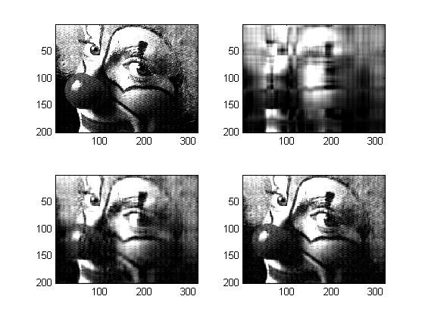

实验分析：虽然k越大，图像的表现越好，但k越大，所需要的奇异值也就越多，计算量也就越大。

第三题

题目：题目:考虑列满秩的最小二乘问题 $A_{n×(n-1)}x_{n-1} = b_{n}$，其中系数矩阵和右端项分别为

$$A_{n×(n-1)}=T_{n}\left(1:n,1:n-1\right)=\left(\begin{matrix}\begin{matrix}2 & -1 \\ -1 & 2\end{matrix} & \begin{matrix}0 & ⋯ \\ -1 & ⋱\end{matrix} & \begin{matrix}0 \\ ⋮\end{matrix} \\ \begin{matrix}0 & ⋱ \\ ⋮ & ⋱\end{matrix} & \begin{matrix}⋱ & ⋱ \\ -1 & 2\end{matrix} & \begin{matrix}0 \\ -1\end{matrix} \\ \begin{matrix} ⋮ & ⋯ \\ 0 & ⋯\end{matrix} & \begin{matrix}0 & -1 \\ ⋯ & 0\end{matrix} & \begin{matrix}2 \\ -1\end{matrix}\end{matrix}\right),$$

$$b_{n}={\left(1+\frac{1}{n},\frac{2}{n},\frac{3}{n},…,\frac{n-2}{n},1+\frac{n-1}{n},0\right)}^{T}.$$

对应的最小二乘解为 $x_{LS}={\left(1,1,1,…,1,1\right)}^{T}$ 分别用:(a)法方程组;(b)MGS方法;(c)Householder法;(d)Givens法这四种方法求解这个最小二乘问题。令 $n$ 从5增加到30，绘图比较上述四种算法的计算工作量（可用cpu时间表示）和计算精度与 $n$ 的关系。

目标：分别利用四种方法求解最小二乘问题的解。

实现过程：其中法方程组和MGS方法用课本上的算法即可。

至于HouseHolder和Givens方法，两者在本质上是等价的，只是选取的变换矩阵不同。Givens每次只能把一个元素变为0，而HouseHolder则一次可以把任意多个元素变为0。

实现结果：

一．误差曲线



注：红色的为法方程组的计算误差；蓝色*的为HouseHolder的计算误差；蓝色圆圈的为MGS的计算误差，蓝色菱形的为Givens的计算误差。

1. 时间曲线



注：红色的为法方程组的时间；蓝色*的为HouseHolder的时间；蓝色圆圈的为MGS的时间，蓝色菱形的为Givens的时间。

实验分析:HouseHolder和GS和法方程组解法，时间大致在同一层面上，而Givens方法则利用时间很多，Givens方法是一步只将一个元素换成0，所以用时多了些，但书上说，只有在一些非常稀疏的矩阵时，Givens方法才能耗时少。